**这一节我们来讲解表格和图片的一些bootstrap里的class属性**

**我这里有一个快速创建表格的方法哦：**

**table>tr*5>td*3 按下回车直接创建好五行三列的一个表格**

**table 表格的一个基类，如果加其他的样式，都在table的基础上**

例：<table class='table table-bordered table-hover table-striped table-condensed'>

table 添加表格内线

table-bordered 添加表格框（也就是表格外线）

table-hover 鼠标悬停变色

table-striped 斑马线效果 隔行换色

table-condensed 使表格变得紧凑

**状态类**

设置的是tr 或 td

**通过这些状态类可以为行或单元格设置颜色**

class 描述

active 鼠标悬停在行或单元格上时所设置的颜色

success 标识成功或积极的动作

info 标识普通的提示信息或动作

warning 标识警告或需要用户注意

danger 标识危险或潜在的带来负面影响的动作

**实例：**

<tr class="active"> 表格的这一行背景色为灰色

<tr class="success"> 表格的这一行背景色为绿色

<tr class="info"> 表格的这一行背景色为蓝色

<tr class="warning"> 表格的这一行背景色为粉红色

<tr class="danger"> 表格的这一行背景色为米黄色

**代码:**

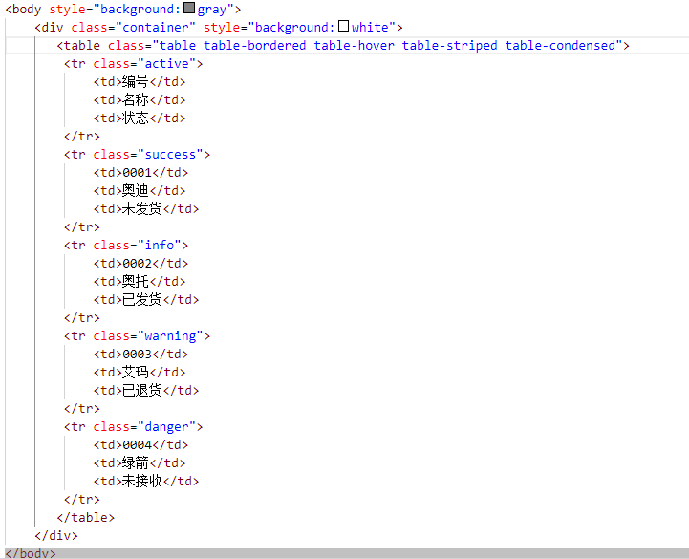

**效果图：**

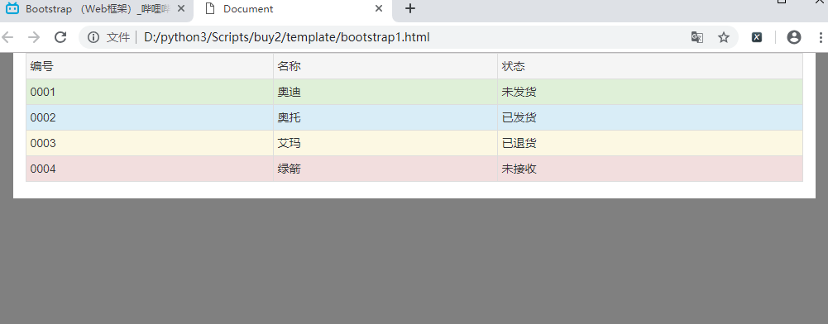

**在最后我要讲一个东西：**

<div class="table-responsive">

<table>

</div>

将表格变为**响应式**的 所有的屏幕大小都能将table全部展示出来，如果太小了不能展示，将会出现滚动条，**只能加在父元素里** 不能加在table里

**图片：**

**class=”img-responsive”:**

**将图片设置为响应式的 随着屏幕大小变化图片大小也变化**

实例：<img src='1.jpg' class=''img-responsive'>

**代码：**

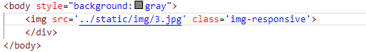

**效果图：**

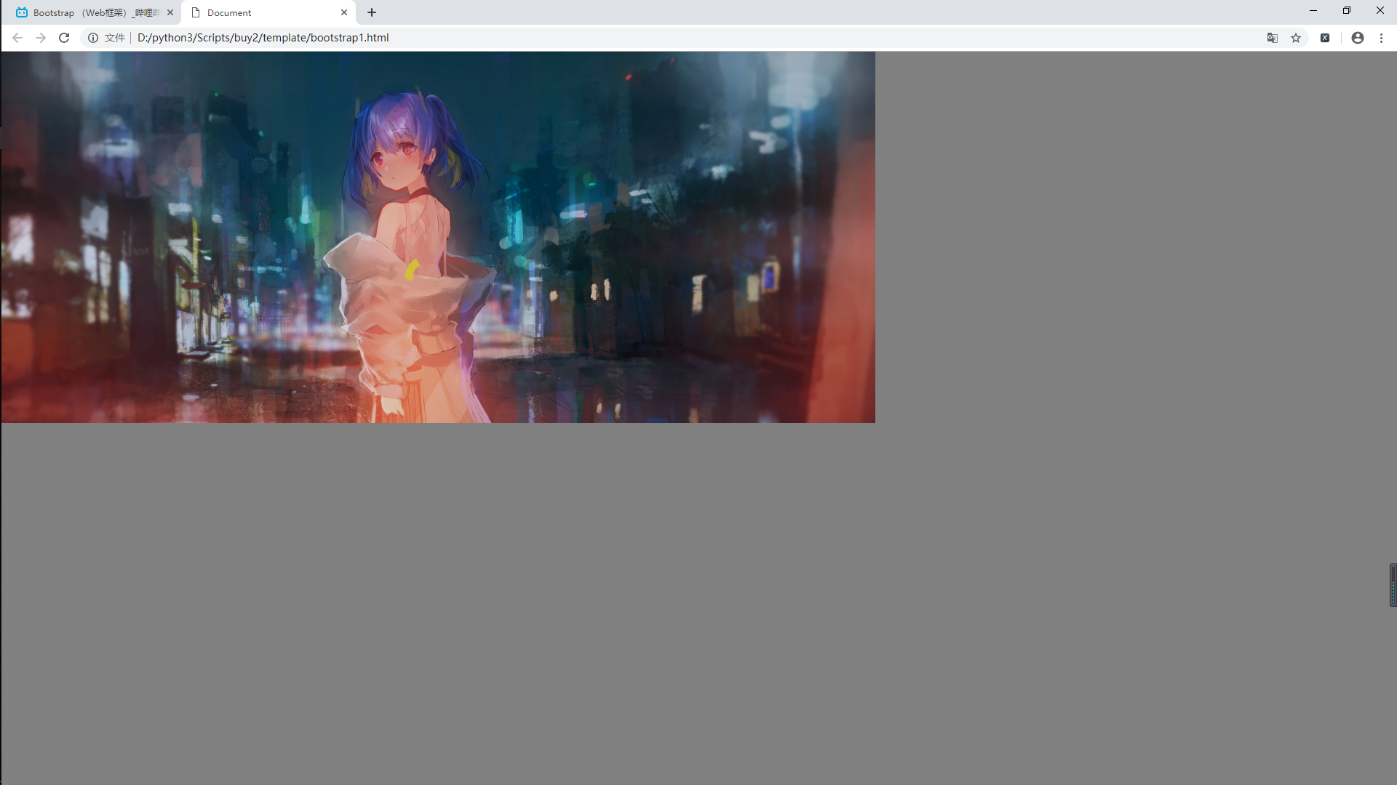

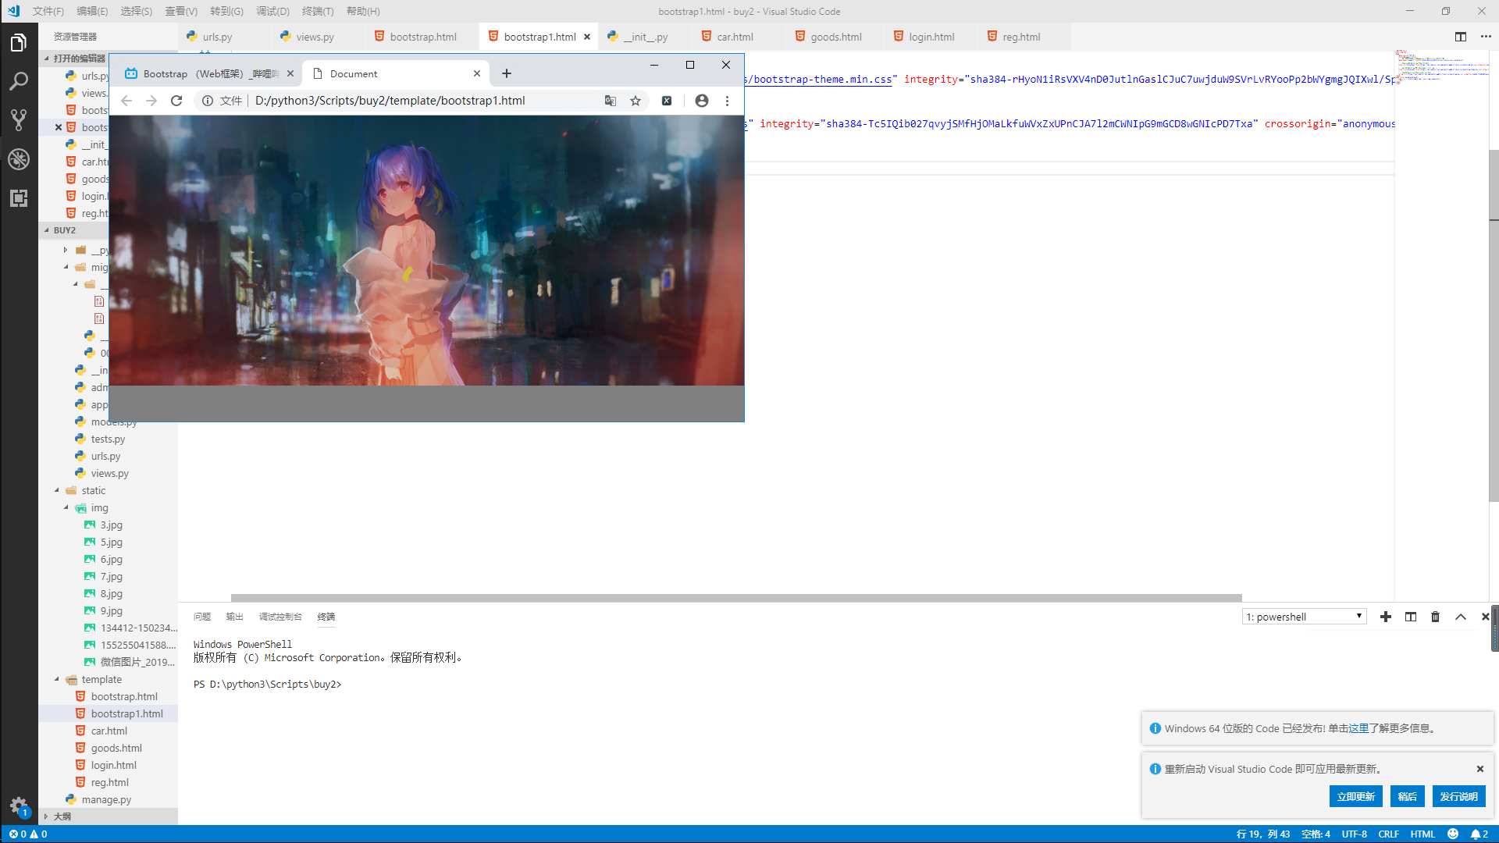

**看 ！ 图片是不是随着浏览器页面的大小变化而变化，神奇叭。**

**我们还可以设置图片的形状哦：**

**图片的形状:**

**<img class="img-circle"> 椭圆形**

**<img class="img-rounded"> 圆角矩形**

**<img class="img-thumbnail"> 给图片加圆角的边框**

**代码：**

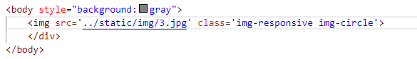

**效果图：**

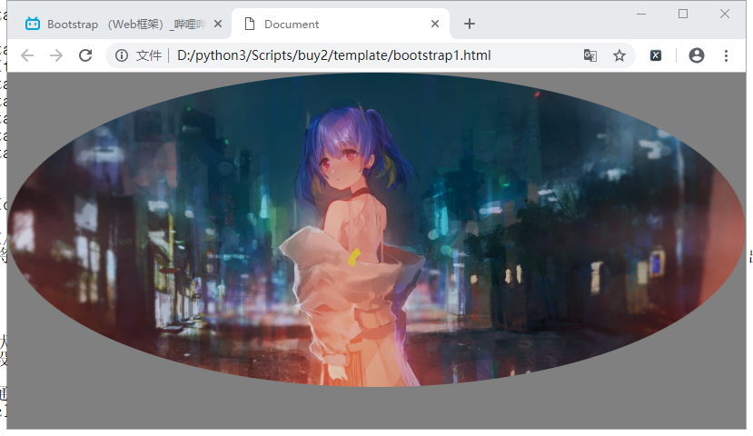

**其他的两个需要小伙伴们自己去试试啦**